2009-2010-1《概率论与数理统计》试题（B）参考答案和评分标准
- 填空题（每题3分，共24分）
1、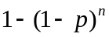；2、0.7；3、3；4、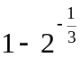；5、7；6、0.5；7、. 1.71；8、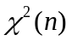
二、选择题（每题3分，共24分）
1、C ；2、D；3、A；4、B；5、C；6、C ；7、D；8、C；
三、计算应用题（共52分）
1、（6分）解：（1）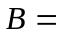{朋友迟到了 }
设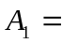{朋友乘火车来 } 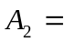{朋友乘轮船来 }
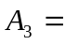{朋友乘汽车来 }
2 分
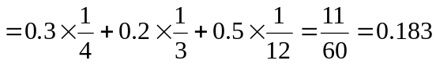 2 分
（2）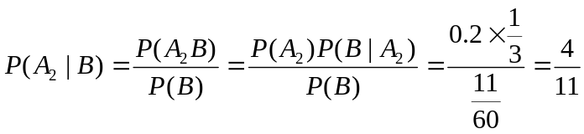2 分
2、（10分）解：随机变量的密度函数为
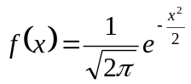 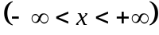 2 分
设随机变量的分布函数为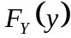，则有
①. 如果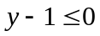，即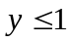，则有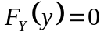；
②. 如果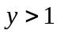，则有
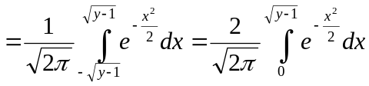 4 分
即
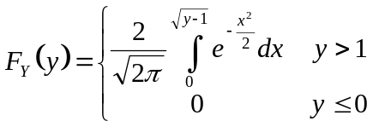 2 分
所以， 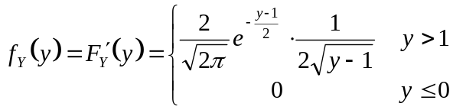
即
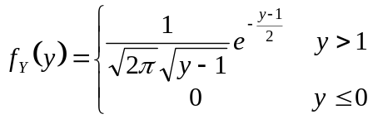． 2 分
3、（14分）解：区域的面积 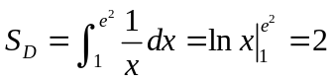
y
0
1
e²
x
y=1/x
D
的概率密度为
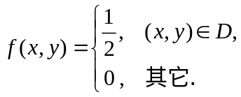 3分
（1）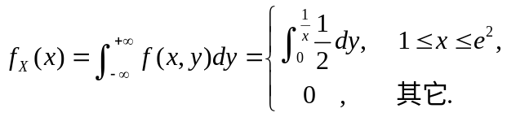
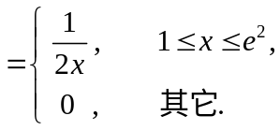 3分
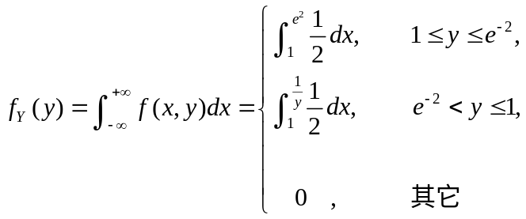
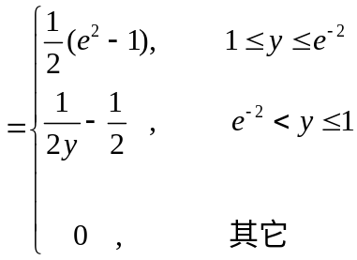 3分
（2）因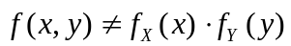，所以不独立. 1分
（3）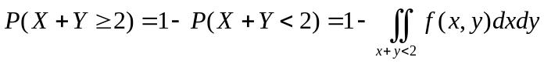
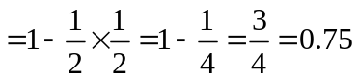. 4分
4、（6分）
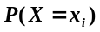
（3分）
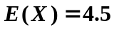，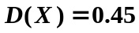，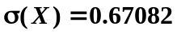 或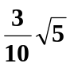 （3分）
5、（6分）解：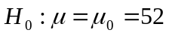，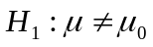 （2分）
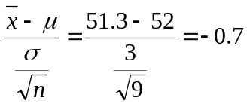 （2分）
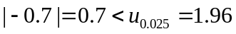
所以接受，即可以认为该动物的体重平均值为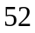。（2分）
6、（10分）解 似然函数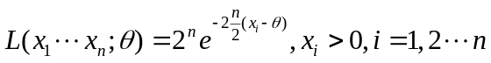 …..4分
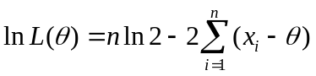
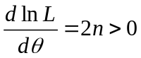
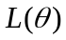单调递增……………………………….…..…………….………4分
而 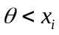 故取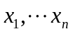最小者， 最大
所以 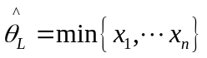 ………………………………………..2分

